**JOHN PAUL NEGRETE HERNANDEZ**

**MORAN GARABITO**

**EMBEBIDOS**

**MECATRONICA 8-B**

**(LCD)**



**Introducción:**

El uso de las LCD se ha visto muy requerido tanto en la industria como en los proyectos escolares o de medianas empresas, ya que su uso es bastante agradable a la vista, aunque muchos de nosotros estamos acostumbrados a escuchar dichas siglas y pensar en una pantalla para TV o el display de un ordenador, mientras que los displays LCD tienen una gama más abierta de aplicaciones, desde relojes, calculadoras, electrodomésticos, impresoras, etc.

Existen una gran variedad de proyectos en los que se incluye una LCD para interfaz con el usuario, lo que modifica las necesidades, las cuales es importante atender más que nada por los precios. Y la importancia de esta en el proyecto.  
Algunos factores básicos a considerar en una LCD

**Materiales:**

Lcd

Protoboard

Resistencia

Cables

Potenciómetro 10k

**(Top desing)**

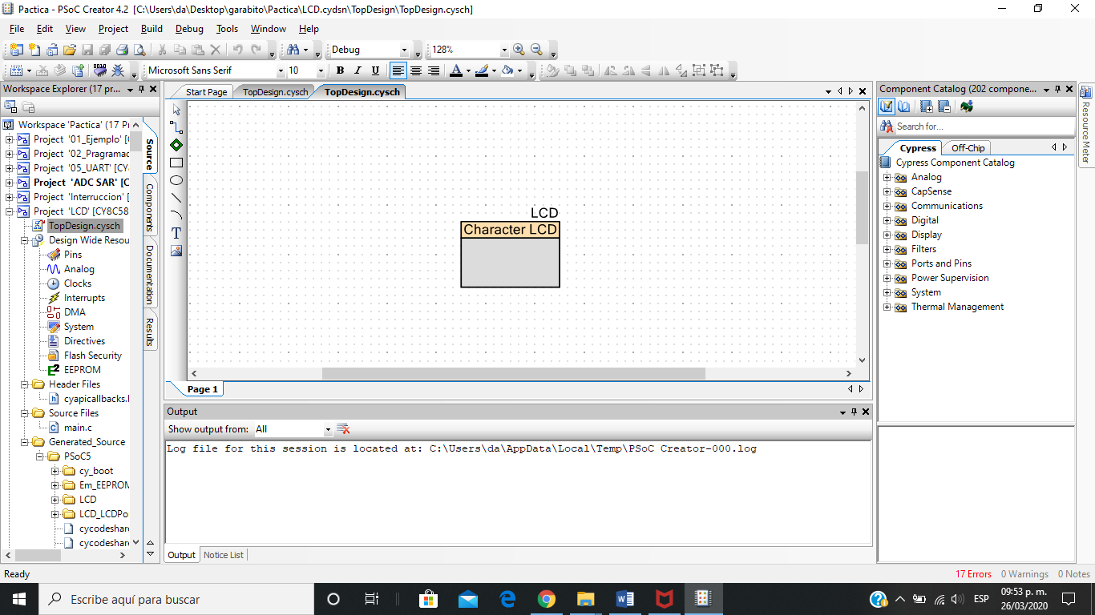

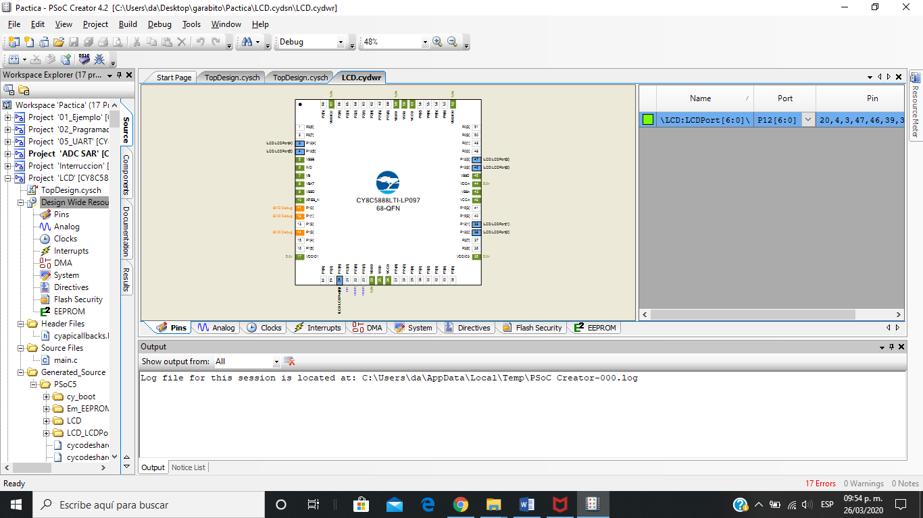

**Imágenes de muestra:**

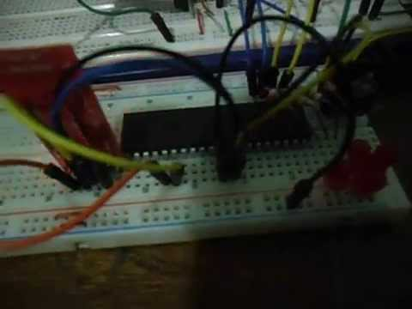

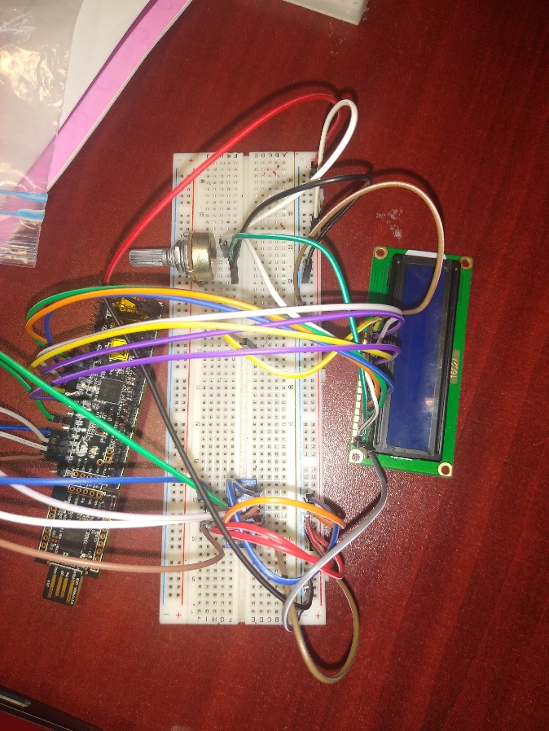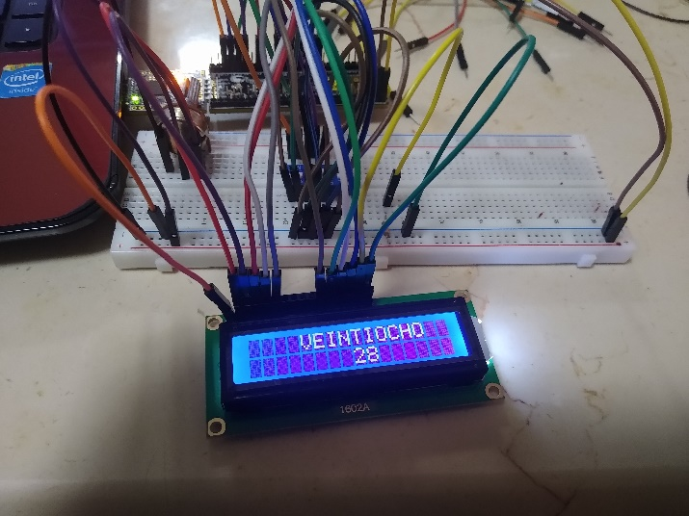

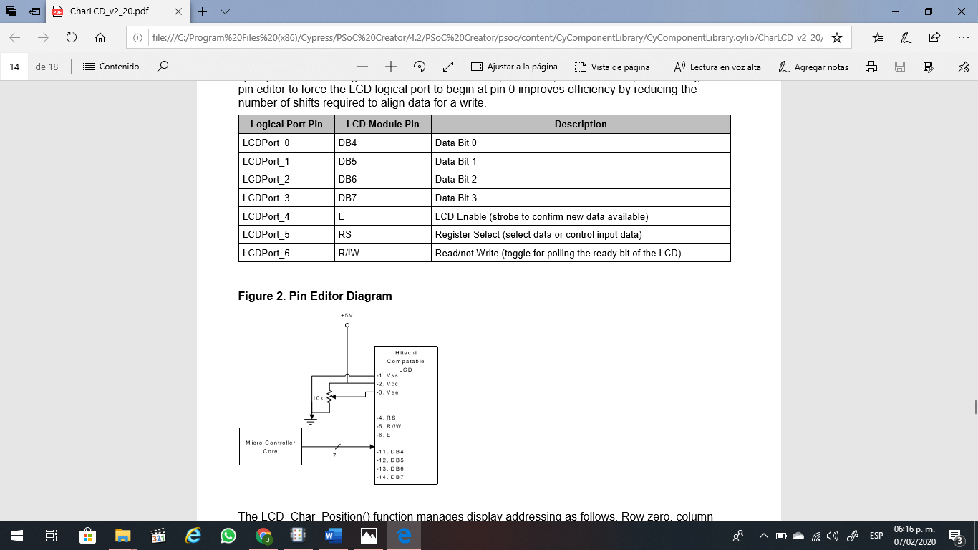



**(PROGRAMACION DE LCD) (código)**

**/* ========================================**

**\***

**\* Copyright YOUR COMPANY, THE YEAR**

**\* All Rights Reserved**

**\* UNPUBLISHED, LICENSED SOFTWARE.**

**\***

**\* CONFIDENTIAL AND PROPRIETARY INFORMATION**

**\* WHICH IS THE PROPERTY OF your company.**

**\***

**\* ========================================**

**\*/**

**#include "project.h"**

**int main(void)**

**{int Sw1,Sw2,Sw3,Sw4,Sw5;**

**CyGlobalIntEnable; /* Enable global interrupts. */**

**LCD_Start();**

**LCD_ClearDisplay();**

**/* Place your initialization/startup code here (e.g. MyInst_Start()) */**

**for(;;)**

**{**

**Sw1=SW_1_Read();**

**Sw2=SW_2_Read();**

**Sw3=SW_3_Read();**

**Sw4=SW_4_Read();**

**Sw5=SW_5_Read();**

**if(!Sw1 && !Sw2 && !Sw3 && !Sw4 && !Sw5)**

**{**

**LCD_ClearDisplay();**

**LCD_Position(0,1);**

**LCD_PrintString("Jose de Jesus");**

**LCD_Position(1,1);**

**LCD_PrintString("Gutierrez Munoz");**

**CyDelay(1500);**

**}**

**if(Sw1 && !Sw2 && !Sw3 && !Sw4 && !Sw5)**

**{**

**LCD_ClearDisplay();**

**LCD_Position(0,7);**

**LCD_PrintString("UNO");**

**LCD_Position(1,8);**

**LCD_PrintString("1");**

**CyDelay(1500);**

**}**

**if(!Sw1 && Sw2 && !Sw3 && !Sw4 && !Sw5)**

**{**

**LCD_ClearDisplay();**

**LCD_Position(0,7);**

**LCD_PrintString("DOS");**

**LCD_Position(1,8);**

**LCD_PrintString("2");**

**CyDelay(1500);**

**}**

**if(Sw1 && Sw2 && !Sw3 && !Sw4 && !Sw5)**

**{**

**LCD_ClearDisplay();**

**LCD_Position(0,6);**

**LCD_PrintString("TRES");**

**LCD_Position(1,8);**

**LCD_PrintString("3");**

**CyDelay(1500);**

**}**

**if(!Sw1 && !Sw2 && Sw3 && !Sw4 && !Sw5)**

**{**

**LCD_ClearDisplay();**

**LCD_Position(0,6);**

**LCD_PrintString("CUATRO");**

**LCD_Position(1,8);**

**LCD_PrintString("4");**

**CyDelay(1500);**

**}**

**if(Sw1 && !Sw2 && Sw3 && !Sw4 && !Sw5)**

**{**

**LCD_ClearDisplay();**

**LCD_Position(0,6);**

**LCD_PrintString("CINCO");**

**LCD_Position(1,8);**

**LCD_PrintString("5");**

**CyDelay(1500);**

**}**

**if(!Sw1 && Sw2 && Sw3 && !Sw4 && !Sw5)**

**{**

**LCD_ClearDisplay();**

**LCD_Position(0,6);**

**LCD_PrintString("SEIS");**

**LCD_Position(1,8);**

**LCD_PrintString("6");**

**CyDelay(1500);**

**}**

**if(Sw1 && Sw2 && Sw3 && !Sw4 && !Sw5)**

**{**

**LCD_ClearDisplay();**

**LCD_Position(0,6);**

**LCD_PrintString("SIETE");**

**LCD_Position(1,8);**

**LCD_PrintString("7");**

**CyDelay(1500);**

**}**

**if(!Sw1 && !Sw2 && !Sw3 && Sw4 && !Sw5)**

**{**

**LCD_ClearDisplay();**

**LCD_Position(0,6);**

**LCD_PrintString("OCHO");**

**LCD_Position(1,8);**

**LCD_PrintString("8");**

**CyDelay(1500);**

**}**

**if(Sw1 && !Sw2 && !Sw3 && Sw4 && !Sw5)**

**{**

**LCD_ClearDisplay();**

**LCD_Position(0,6);**

**LCD_PrintString("NUEVE");**

**LCD_Position(1,8);**

**LCD_PrintString("9");**

**CyDelay(1500);**

**}**

**if(!Sw1 && Sw2 && !Sw3 && Sw4 && !Sw5)**

**{**

**LCD_ClearDisplay();**

**LCD_Position(0,6);**

**LCD_PrintString("DIEZ");**

**LCD_Position(1,8);**

**LCD_PrintString("10");**

**CyDelay(1500);**

**}**

**if(!Sw1 && !Sw2 && !Sw3 && Sw4 && !Sw5)**

**{**

**LCD_ClearDisplay();**

**LCD_Position(0,6);**

**LCD_PrintString("OCHO");**

**LCD_Position(1,8);**

**LCD_PrintString("8");**

**CyDelay(1500);**

**}**

**if(Sw1 && Sw2 && !Sw3 && Sw4 && !Sw5)**

**{**

**LCD_ClearDisplay();**

**LCD_Position(0,6);**

**LCD_PrintString("ONCE");**

**LCD_Position(1,8);**

**LCD_PrintString("11");**

**CyDelay(1500);**

**}**

**if(!Sw1 && !Sw2 && Sw3 && Sw4 && !Sw5)**

**{**

**LCD_ClearDisplay();**

**LCD_Position(0,6);**

**LCD_PrintString("DOCE");**

**LCD_Position(1,8);**

**LCD_PrintString("12");**

**CyDelay(1500);**

**}**

**if(Sw1 && !Sw2 && Sw3 && Sw4 && !Sw5)**

**{**

**LCD_ClearDisplay();**

**LCD_Position(0,6);**

**LCD_PrintString("TRECE");**

**LCD_Position(1,8);**

**LCD_PrintString("13");**

**CyDelay(1500);**

**}**

**if(!Sw1 && Sw2 && Sw3 && Sw4 && !Sw5)**

**{**

**LCD_ClearDisplay();**

**LCD_Position(0,6);**

**LCD_PrintString("CATORCE");**

**LCD_Position(1,8);**

**LCD_PrintString("14");**

**CyDelay(1500);**

**}**

**if(Sw1 && Sw2 && Sw3 && Sw4 && !Sw5)**

**{**

**LCD_ClearDisplay();**

**LCD_Position(0,6);**

**LCD_PrintString("QUINCE");**

**LCD_Position(1,8);**

**LCD_PrintString("15");**

**CyDelay(1500);**

**}**

**if(!Sw1 && !Sw2 && !Sw3 && !Sw4 && Sw5)**

**{**

**LCD_ClearDisplay();**

**LCD_Position(0,2);**

**LCD_PrintString("DIEZ Y SEIS");**

**LCD_Position(1,8);**

**LCD_PrintString("16");**

**CyDelay(1500);**

**}**

**if(Sw1 && !Sw2 && !Sw3 && !Sw4 && Sw5)**

**{**

**LCD_ClearDisplay();**

**LCD_Position(0,2);**

**LCD_PrintString("DIEZ Y SIENTE");**

**LCD_Position(1,8);**

**LCD_PrintString("17");**

**CyDelay(1500);**

**}**

**if(!Sw1 && Sw2 && !Sw3 && !Sw4 && Sw5)**

**{**

**LCD_ClearDisplay();**

**LCD_Position(0,2);**

**LCD_PrintString("DIEZ Y OCHO");**

**LCD_Position(1,8);**

**LCD_PrintString("18");**

**CyDelay(1500);**

**}**

**if(Sw1 && Sw2 && !Sw3 && !Sw4 && Sw5)**

**{**

**LCD_ClearDisplay();**

**LCD_Position(0,2);**

**LCD_PrintString("DIEZ Y NUEVE");**

**LCD_Position(1,8);**

**LCD_PrintString("19");**

**CyDelay(1500);**

**}**

**if(!Sw1 && !Sw2 && Sw3 && !Sw4 && Sw5)**

**{**

**LCD_ClearDisplay();**

**LCD_Position(0,6);**

**LCD_PrintString("VEINTE");**

**LCD_Position(1,8);**

**LCD_PrintString("20");**

**CyDelay(1500);**

**}**

**if(Sw1 && !Sw2 && Sw3 && !Sw4 && Sw5)**

**{**

**LCD_ClearDisplay();**

**LCD_Position(0,4);**

**LCD_PrintString("VEINTIUNO");**

**LCD_Position(1,8);**

**LCD_PrintString("21");**

**CyDelay(1500);**

**}**

**if(!Sw1 && Sw2 && Sw3 && !Sw4 && Sw5)**

**{**

**LCD_ClearDisplay();**

**LCD_Position(0,4);**

**LCD_PrintString("VEINTIDOS");**

**LCD_Position(1,8);**

**LCD_PrintString("22");**

**CyDelay(1500);**

**}**

**if(Sw1 && Sw2 && Sw3 && !Sw4 && Sw5)**

**{**

**LCD_ClearDisplay();**

**LCD_Position(0,4);**

**LCD_PrintString("VEINTITRES");**

**LCD_Position(1,8);**

**LCD_PrintString("23");**

**CyDelay(1500);**

**}**

**if(!Sw1 && !Sw2 && !Sw3 && Sw4 && Sw5)**

**{**

**LCD_ClearDisplay();**

**LCD_Position(0,2);**

**LCD_PrintString("VEINTICUATRO");**

**LCD_Position(1,8);**

**LCD_PrintString("24");**

**CyDelay(1500);**

**}**

**if(Sw1 && !Sw2 && !Sw3 && Sw4 && Sw5)**

**{**

**LCD_ClearDisplay();**

**LCD_Position(0,2);**

**LCD_PrintString("VEINTICINCO");**

**LCD_Position(1,8);**

**LCD_PrintString("25");**

**CyDelay(1500);**

**}**

**if(!Sw1 && Sw2 && !Sw3 && Sw4 && Sw5)**

**{**

**LCD_ClearDisplay();**

**LCD_Position(0,2);**

**LCD_PrintString("VEINTISEIS");**

**LCD_Position(1,8);**

**LCD_PrintString("26");**

**CyDelay(1500);**

**}**

**if(Sw1 && Sw2 && !Sw3 && Sw4 && Sw5)**

**{**

**LCD_ClearDisplay();**

**LCD_Position(0,2);**

**LCD_PrintString("VEINTISIETE");**

**LCD_Position(1,8);**

**LCD_PrintString("27");**

**CyDelay(1500);**

**}**

**if(!Sw1 && !Sw2 && Sw3 && Sw4 && Sw5)**

**{**

**LCD_ClearDisplay();**

**LCD_Position(0,4);**

**LCD_PrintString("VEINTIOCHO");**

**LCD_Position(1,8);**

**LCD_PrintString("28");**

**CyDelay(1500);**

**}**

**if(Sw1 && !Sw2 && Sw3 && Sw4 && Sw5)**

**{**

**LCD_ClearDisplay();**

**LCD_Position(0,4);**

**LCD_PrintString("VEINTINUEVE");**

**LCD_Position(1,8);**

**LCD_PrintString("29");**

**CyDelay(1500);**

**}**

**if(!Sw1 && Sw2 && Sw3 && Sw4 && Sw5)**

**{**

**LCD_ClearDisplay();**

**LCD_Position(0,4);**

**LCD_PrintString("TREINTA");**

**LCD_Position(1,8);**

**LCD_PrintString("30");**

**CyDelay(1500);**

**}**

**if(!Sw1 && !Sw2 && !Sw3 && Sw4 && Sw5)**

**{**

**LCD_ClearDisplay();**

**LCD_Position(0,4);**

**LCD_PrintString("VEINTIOCHO");**

**LCD_Position(1,8);**

**LCD_PrintString("28");**

**}**

**if(Sw1 && Sw2 && Sw3 && Sw4 && Sw5)**

**{**

**LCD_ClearDisplay();**

**LCD_Position(0,2);**

**LCD_PrintString("TREINTA Y UNO");**

**LCD_Position(1,8);**

**LCD_PrintString("31");**

**CyDelay(1500);**

**}**

**/* Place your application code here. */**

**}**

**}**

**/* [] END OF FILE */**